Antarctica is nog ongerept

Een goed voorbeeld van mooie natuur is Antarctica. Antarctica is Zero Waste: daar is geen afval. Kijk maar naar deze foto’s hoe mooi het daar is. En als we met ons allen in beweging komen dat kan Antarctica zo blijven.
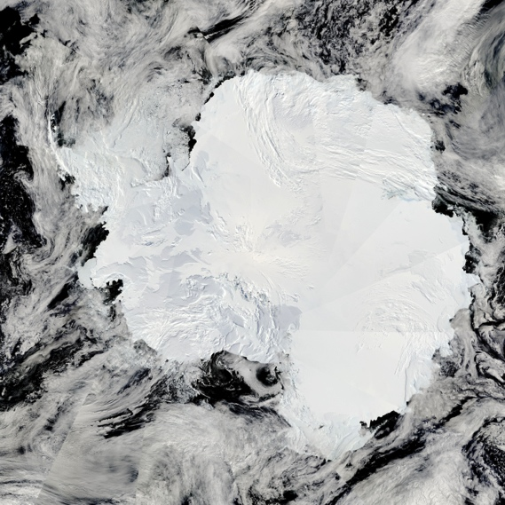
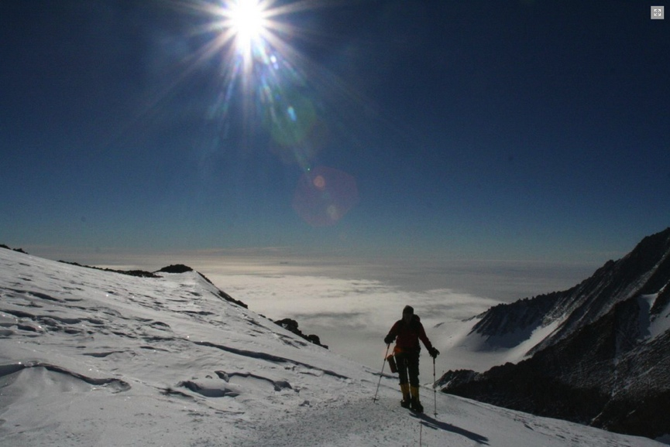
foto’s: NASA, Team Wilco

Even een paar weetjes over Antarctica:
• 1,5 x groter dan Europa
• er wonen geen mensen
• droogste continent op aarde
• 80% van al het ijs en70% van al het zoet water van de hele wereld
• gemiddelde ijsdikte 2,5km.
• korte zomer, lange winter
• koude record -89 graden Celsius (niet officieel -93)
• harde winden tot ruim 320 kilometer per uur
• momenteel 30% bijdrage aan de waterstijging
• 53 meter waterstijging wereldwijd als al het ijs van Antarctica smelt
Antarctica is het minst geschonden continent op aarde.

Vele landen hebben een verdrag afgesloten (Het Antarctisch Verdrag) waarin staat dat Antarctica blijft zoals het nu is: er mogen geen mensen wonen, er worden geen snelwegen aangelegd, er mag geen afval worden achtergelaten, er mogen geen militaire activiteiten gehouden worden en niet geboord naar olie en gas. Levende dieren worden niet toegelaten, er mogen ook geen chemische stoffen aanwezig zijn op Antarctica.
Er zijn tientallen onderzoekbureaus op Antarctica die energieneutraal (gebruiken geen energie uit fossiele brandstoffen zoals olie en gas) worden gebouwd: er is bijvoorbeeld een Belgisch station die alles doet op basis van zonne-energie.
Als er op Antarctica iets in de natuur gebeurt dan heeft het direct gevolgen voor de natuur in de hele wereld. Dus we moeten Antarctica niet alleen koesteren als laatste ongerepte continent, maar er ook voor zorgen dat het ongerept blijft.
Het Antarctisch Verdrag is in 2048 afgelopen en nu al zijn er mensen druk bezig om te bereiken dat dit verdrag blijft bestaan.

Opdracht 2: geef aan waarom het belangrijk is dat het Antarctisch verdrag na 2048 blijft bestaan.

